[广西医科大学第一附属医院研究论文被质疑](https://mp.weixin.qq.com/s?__biz=MzkwMjg0MzczNw==&mid=2247484764&idx=1&sn=c632bec8c38a2a411e6cd25b973c6afa)

学风小吏[学风速递](javascript:void(0);)2025-04-16 10:55:25湖北

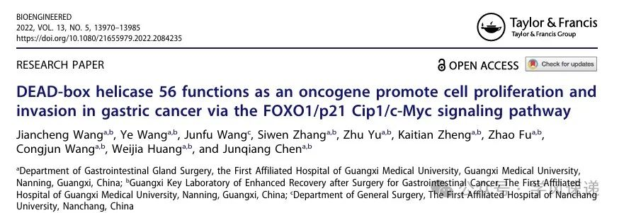

     2022年5月25日，广西医科大学第一附属医院在《Bioengineered》杂志上发表的研究论文“DEAD-box helicase 56 functions as an oncogene promote cell proliferation and invasion in gastric cancer via the FOXO1/p21 Cip1/c-Myc signaling pathway”被学者质疑文章图像重复。

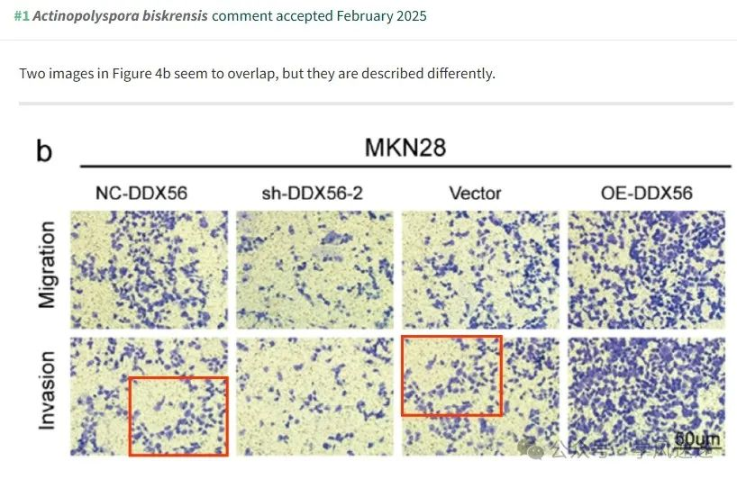

参考链接：

www.pubpeer.com/publications/46B3114976FEB73B61E99B889BA427#0

郑重声明：信息来源于Pubpeer期刊，对于文章内容的真实性、完整性、及时性本公众号不做任何保证或承诺，仅供读者参考！如果您有任何建议，请及时通过私信联系我们。